新 书 推 荐

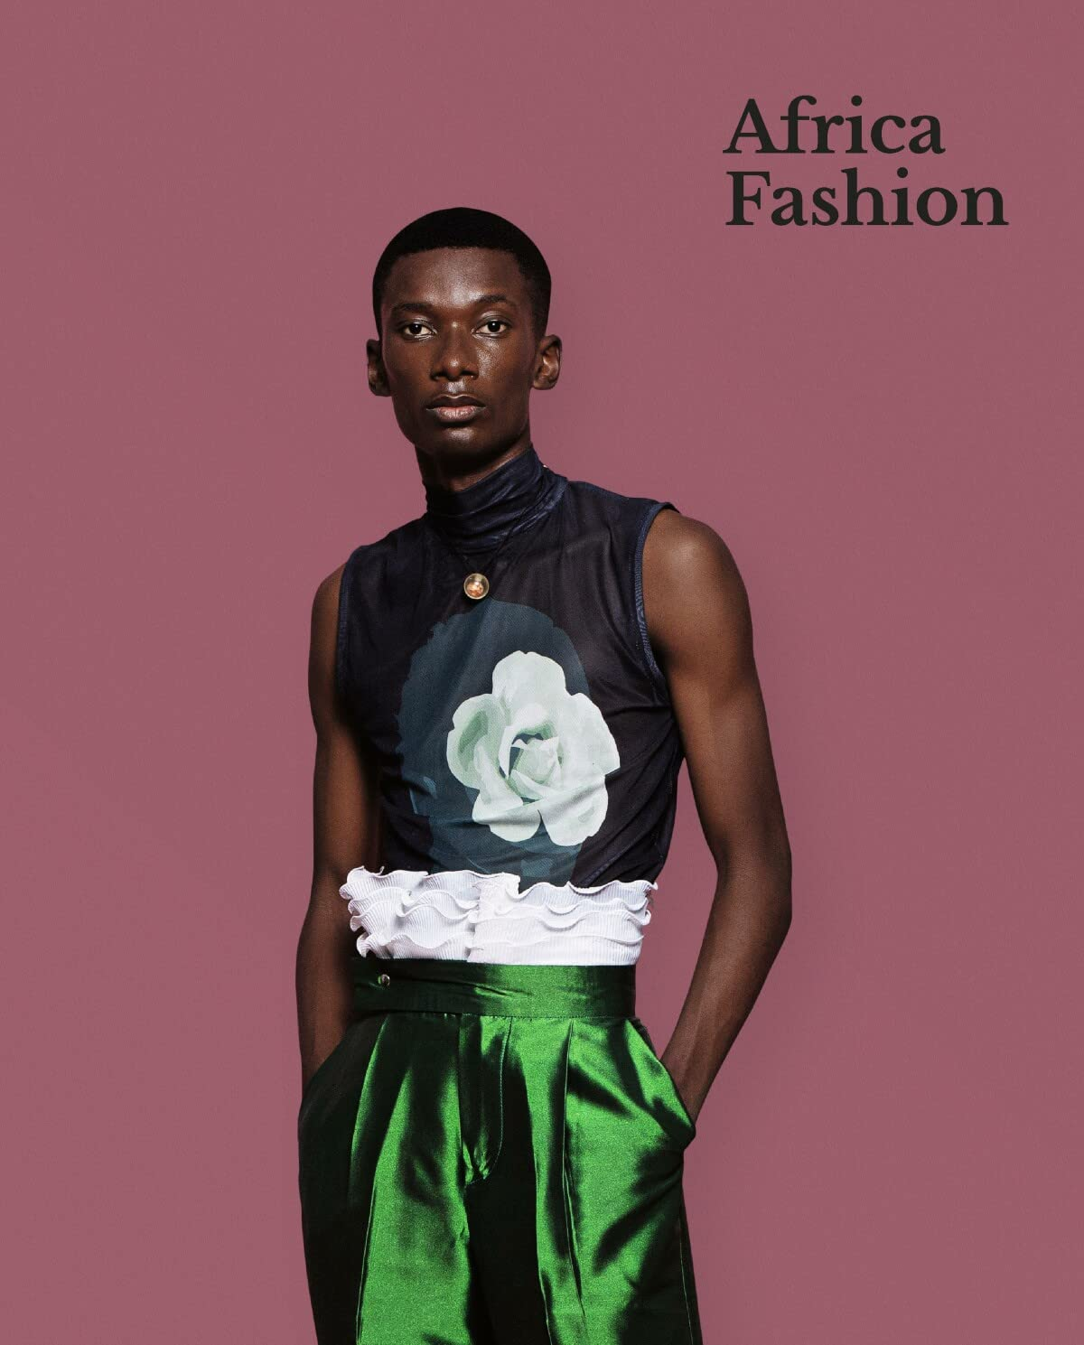
中文书名：《非洲新风尚》
英文书名：Africa Fashion
作 者：Christine Checinska
出 版 社：Victoria & Albert Museum
代理公司：ANA/Leah
出版时间：2022年8月
代理地区：中国大陆、台湾
页 数：224页
审读资料：电子稿
类 型：时装设计

内容简介：

从美国《Vogue》封面上穿着肯特布的阿曼达·戈尔曼（Amanda Gorman），到米歇尔·奥巴马穿着杜罗·奥罗伍（Duro Olowu）品牌外出活动，非洲的时尚在全世界范围内发挥着作用。《非洲新风尚》探讨了独立后的激进创意是如何在整个非洲大陆引发文化复兴的，当时的设计师如沙德·托马斯-法姆（Shade Thomas-Fahm）、克里斯·塞杜（Chris Seydou）、科菲·安萨（Kofi Ansah）和尼娜·伽瑟斯（Nina Gessous）借鉴了过去的传统并对其进行了重塑。

现在，新一代的设计师，如尼日利亚时装设计师丽莎·福拉维约（Lisa Folawiyo）、加纳编织袋制造商AKS和肯尼亚珠宝商阿米·多希·沙阿（Ami Doshi Shah），显示出非洲时尚界与非洲大陆本身一样的多样性和活力。

媒体评价：

“《非洲新风尚》探讨时尚在历史上如何成为非洲文化不可或缺的一部分，还将研究当今在非洲大陆工作的当代设计师、造型师和摄影师的作品，以及非洲新风尚在全球范围内的影响。”
——时尚芭莎（Harper’s Bazaar）

作者简介：

克里斯蒂娜·切辛斯卡（Christine Checinska）是V&A博物馆的非洲和非洲侨民时尚策展人。她作为创意设计师在时尚界工作了30多年，与Margaret Howell等标志性品牌合作过，她是约翰内斯堡大学VIAD的研究助理。

内页样张：

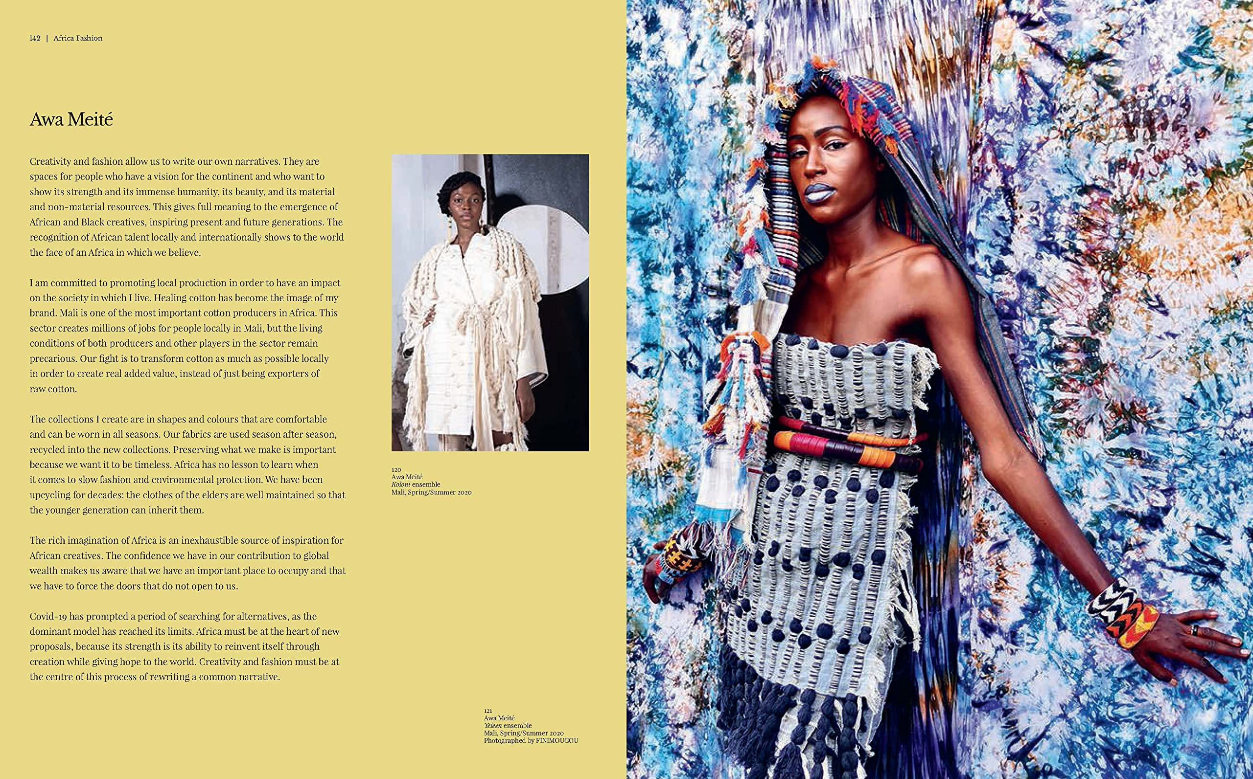

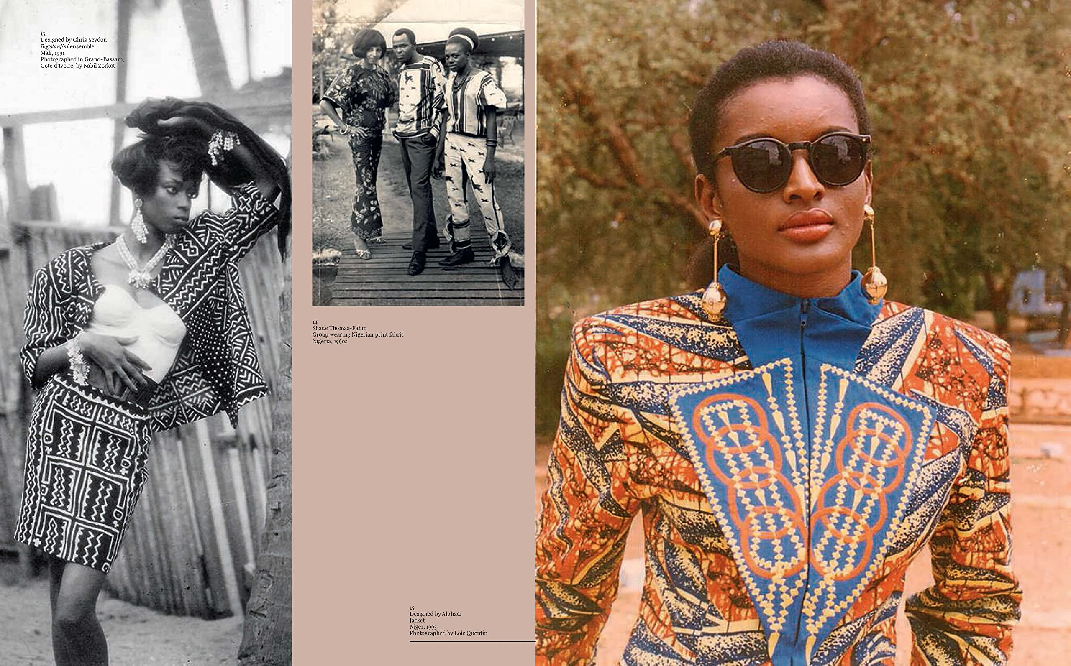

谢谢您的阅读！
请将回馈信息发至：郭丹娅 (Leah Guo)
安德鲁﹒纳伯格联合国际有限公司北京代表处
北京市海淀区中关村大街甲59号中国人民大学文化大厦1705室, 邮编：100872
电话：010-82449325
传真：010-82504200
Email: Leah@nurnberg.com.cn
网址：www.nurnberg.com.cn
微博：http://weibo.com/nurnberg
豆瓣小站：http://site.douban.com/110577/
微信订阅号：ANABJ2002


